Annexe 1 au Règlement : Périmètre du Contrat de Quartier Durable les Marolles.

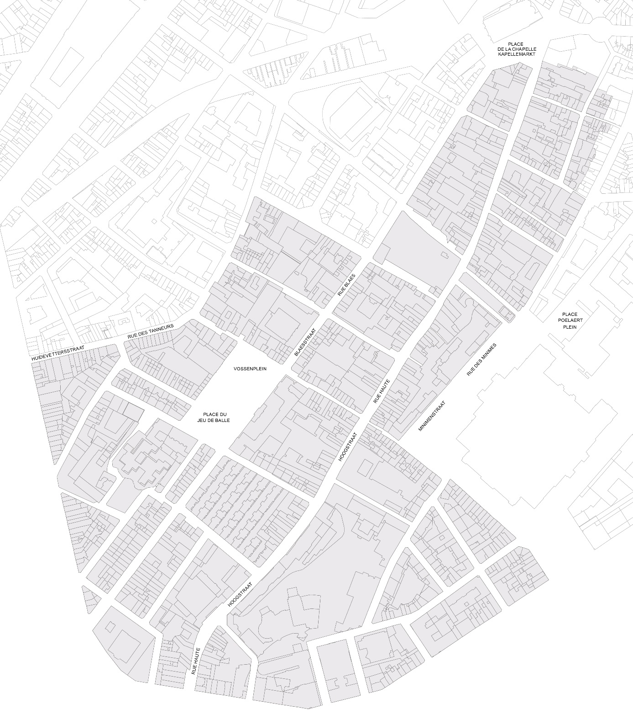

Annexe 2 au Règlement : Formulaire de Candidature

Titre de l’initiative
………………………………………………………………………………………………………………………………………………………………………………………………

Identification du ou des porteurs de l’initiative
Nom du/des porteur(s) :
………………………………………………………………………………………………………………………………………………………………………………………………………………………………………………………………………………………………………………………………………………………………………………………………………………………………………………………………………………………………………………………………………………………………………………………………
Le cas échéant, Nom et Prénom de la personne responsable : ………………………………………………………………………………………………
Le cas échéant, Nom et Prénom de la personne responsable : ………………………………………………………………………………………………
□ habitant.e.(s) □ ASBL □ Association □ Institution/Organisation
□ autre : …………………………………………………………………………………………………………………………….
Adresse : rue/av ………………………………………………………………………………………… CP ………………… Commune…………………………...............
Courriel : ……………………………………………………………………………………………………………………………………
Tél./GSM : ……………………………………………………………………………………………………………………………………
Pour les personnes physiques qui candidates :
Nom et prénom du titulaire du compte : ……………………………………………………………………………………………………………………………………
Numéro de compte bancaire (IBAN) et joindre la photocopie de la carte bancaire recto-verso (R/V) datée et signée de moins de 3 mois sur la photocopie: ……………………………………………………………………………………………………………………………………
Joindre également la photocopie de la carte d’identité (R/V) datée et signée de moins de 3 mois sur la photocopie.

Si le/la porteur/euse de l’initiative n’est pas établi dans le périmètre du CQD Les Marolles, expliquer son implication et son intérêt pour le quartier :
……………………………………………………………………………………………………………………………………………………………………………………………………………………………………………………………………………………………………………………………………………………………………………………………………………………………………………………………………………………………………………………………………………………

Pour les ASBL et les associations:
Nom et prénom du titulaire du compte de l’association : ……………………………………………………………………………………………………………………………………
Joindre le n° d’identification de l’association :
…………………………………………………………………………………………………………………………………
Numéro de compte bancaire (IBAN), datée et signée de moins de 3 mois sur la photocopie.
……………………………………………………………………………………………………………………………………
……………………………………………………………………………………………………………………………………
Joindre une copie des derniers statuts de l’association publiés au Moniteur belge

Partenaires éventuels du projet
Coordonnées | Implication
…………………………………………………………………………………………………………..…………………………………………………………….…………………………………………………………………………………… | ……………………………………………………………………………………………………………………………….
…………………………………………………………………………………………………………..…………………………………………………………….…………………………………………………………………………………… | ……………………………………………………………………………………………………………………………….
…………………………………………………………………………………………………………..…………………………………………………………….…………………………………………………………………………………… | ……………………………………………………………………………………………………………………………….
…………………………………………………………………………………………………………..…………………………………………………………….…………………………………………………………………………………… | ……………………………………………………………………………………………………………………………….
…………………………………………………………………………………………………………..…………………………………………………………….…………………………………………………………………………………… | ……………………………………………………………………………………………………………………………….
…………………………………………………………………………………………………………..…………………………………………………………….…………………………………………………………………………………… | ……………………………………………………………………………………………………………………………….
…………………………………………………………………………………………………………..…………………………………………………………….…………………………………………………………………………………… | ……………………………………………………………………………………………………………………………….
…………………………………………………………………………………………………………..…………………………………………………………….…………………………………………………………………………………… | ……………………………………………………………………………………………………………………………….
…………………………………………………………………………………………………………..…………………………………………………………….…………………………………………………………………………………… | ……………………………………………………………………………………………………………………………….

Description de l’initiative
Description générale (1 page maximum) :
……………………………………………………………………………………………………………………………………………………………………………………………………………………………………………………………………………………………………………………………………………………………………………………………………………………………………………………………………………………………………………………………………………………………………………………………………………………………………………………………………………………………………………………………………………………………………………………………………………………………………………………………………………………………………………………………………………………………………………………………………………………………………………………………………………………………………………………………………………………………………………………………………………………………………………………………………………………………………………………………………………………………………………………………………………………………………………………………………………………………………………………………………………………………………………………………………………………………………………………………………………………………………………………………………………………………………………………………………………………………………………………………………………………………………………………………………………………………………………………………………………………………………………………………………………………………………………………………………………………………………………………………………………………………………………………………………………………………………………………………………………………………………………………………………………………………………………………………………………………………………………………………………………………………………………………………………………………………………………………………………………………………………………………………………………………………………………………………………………………………………………………………………………………………………………………………………………………………………………………………………………………………………………………………………………………………………………………………………………………………………………………………………………………………………………………………………………………………………………………………………………………………………………………………………………………………………………………………………
Localisation de l’initiative (1/2 page maximum) :
………………………………………………………………………………………………………………………………………………………………………………………………………………………………………………………………………………………………………………………………………………………………………………………………………………………………………………………………………………………………………………………………………………………………………………………………………………………………………………………………………………………………………………………………………………………………………………………………………………………………………………………………………………………………………………………………………………………………………………………………………………………………………………………………………………………………………....………………………………………………………………………………………………………………………………………………………………………………………………………………………………………………………………………………………………………………………………………………………………………………………………………………………………………………………………………………………………………………………………………………………………………………………………………………………………………………………………………………………………………………………………………………………………………………………………………………………………………………………………………………………………………………………………………………………………………………………………………………………………………………………………………………………………………..……………………………………………………………………………………………………………………………………………………………………………………………………………………………………………………………………………………………………………………………………………………………………………………………………………………………………………………………………………………………………………………………………………………………………………………………………………………………………………………………………………………………………………………………………………………………………………………………………………………………………………………………………………………………………………………………………………………………………

Objectifs (concordance avec les objectifs mentionnés à l’article 1) (1/2 page maximum) :
……………………………………………………………………………………………………………………………………………………………………………………………………………………………………………………………………………………………………………………………………………………………………………………………………………………………………………………………………………………………………………………………………………………………………………………………………………………………………………………………………………………………………………………………………………………………………………………………………………………………………………………………………………………………………………………………………………………………………………………………………………………………………………………………………………………………………………………………………………………………………………………………………………………………………………………………………………………………………………………………………………………………………………………………………………………………………………………………………………………………………………………………………………………………………………………………………………………………………………………………………………………………………………………………………………………………………………………………………………………………………………………………………………………………………………………………………………………………………………………………………………………………………………………………………………………………………………………………………………………………………………………………………………………………………………………………………………………………………………………………………………………………………………………………………………………………………………………………………………………………………………………………………………………………………………………………………………………………………………………………………………………………………………………………………………………………………………………………………………………………………………………………………………………………………………………………………………………………………………………………………………………………………………………………………………………………………………………………………………………………………………………………………………………………………………………………………………………………………………………………………………………………………………………………………………………………………………………………………
Résultats attendus de l’initiative (1/2 page maximum) :
…………………………………………………………………………………………………………………………………………………………………………………………………………………………………………………………………………………………………………………………………………………………………………………………………………………………………………………………………………………………………………………………………………………………………………………………………………………………………………………………………………………………………………………………………………………………………………………………………………………………………………………………………………………………………………………………………………………………………………………………………………………………………………………………………………………………………………………………………………………………………………………………………………………………………………………………………………………………………………………………………………………………………………………………………………………………………………………………………………………………………………………………………………………………………………………………………………………………………………………………………………………………………………………………………………………………………………………………………………………………………………………………………………………………………………………………………………………………………………………………………………………………………………………………………………………………………………………………………………………………………………………………………………………………………………………………………………………………………………………………………………………………………………………………………………………………………………………………………………………………………………………………………………………………………………………………………………………………………………………………………………………………………………………………………………………………………………………………………………………………………………………………………………………………………………………………………………………………………………………………………………………………………………………………………………………………………………………………………………………………………………………………

Public visé/impliqué par l’initiative et moyens mis en œuvre pour toucher ce public (1/2 page maximum):
…………………………………………………………………………………………………………………………………………………………………………………………………………………………………………………………………………………………………………………………………………………………………………………………………………………………………………………………………………………………………………………………………………………………………………………………………………………………………………………………………………………………………………………………………………………………………………………………………………………………………………………………………………………………………………………………………………………………………………………………………………………………………………………………………………………………………………………………………………………………………………………………………………………………………………………………………………………………………………………………………………………………………………………………………………………………………………………………………………………………………………………………………………………………………………………………………………………………………………………………………………………………………………………………………………………………………………………………………………………………………………………………………………………………………………………………………………………………………………………………………………………………………………………………………………………………………………………………………………………………………………………………………………………………………………………………………………………………………………………………………………………………………………………………………………………………………………………………………………………………………………………………………………………………………………………………………………………………………………………………………………………………………………………………………………………………………………………………………………………………………………………………………………………………………………………………………………………………………………………………………………………………………………………………………………………………………………………………………………………………………………………………………………………………………………………………………………………………………………………………………………………………………………………………………………………………………………………………………….
Description de la pertinence et de l’impact de l’initiative pour le périmètre du CQD Les Marolles (1/2 page maximum) :
………………………………………………………………………………………………………………………………………………………………………………………………………………………………………………………………………………………………………………………………………………………………………………………………………………………………………………………………………………………………………………………………………………………………………………………………………………………………………………………………………………………………………………………………………………………………………………………………………………………………………………………………………………………………………………………………………………………………………………………………………………………………………………………………………………………………………………………………………………………………………………………………………………………………………………………………………………………………………………………………………………………………………………………………………………………………………………………………………………………………………………………………………………………………………………………………………………………………………………………………………………………………………………………………………………………………………………………………………………………………………………………………………………………………………………………………………………………………………………………………………………………………………………………………………………………………………………………………………………………………………………………………………………………………………………………………………………………………………………………………………………………………………………………………………………………………………………………………………………………………………………………………………………………………………………………………………………………………………………………………………………………………………………………………………………………………………………………………………………………………………………………………………………………………………………………………………………………………………………………………………………………………………………………………………………………………………………………………………………………………………………………………………………………………………………………………………………………………………………………………

Planning de l’initiative
ETAPES | REALISATIONS | DATES PREVUES | LIEU
………………………………………….  …………………………………………. | ………………………………………….  …………………………………………. | ………………………………………….  …………………………………………. | ………………………………………….  ………………………………………….
………………………………………….  …………………………………………. | ………………………………………….  …………………………………………. | ………………………………………….  …………………………………………. | ………………………………………….  ………………………………………….
………………………………………….  …………………………………………. | ………………………………………….  …………………………………………. | ………………………………………….  …………………………………………. | ………………………………………….  ………………………………………….
………………………………………….  …………………………………………. | ………………………………………….  …………………………………………. | ………………………………………….  …………………………………………. | ………………………………………….  ………………………………………….
………………………………………….  …………………………………………. | ………………………………………….  …………………………………………. | ………………………………………….  …………………………………………. | ………………………………………….  ………………………………………….
………………………………………….  …………………………………………. | ………………………………………….  …………………………………………. | ………………………………………….  …………………………………………. | ………………………………………….  ………………………………………….

Budget de l’initiative
Budget total nécessaire pour réaliser l’initiative : …………………………………………………………………………...
Budget demandé dans le cadre du présent appel à initiatives : …………………………………………………..………
Autres sources de financement disponibles pour ce projet. Si oui, lesquelles ? ………………………………………..
…………………………………………………………………………………………………………………………………….
Détaillez les dépenses prévues pour la réalisation de votre projet (exemples : nourriture, location ou achat de matériel, prestations artistiques, assurances, ...):
Types de dépenses | Montant
Ex : location de tonnelles | 300,00 EUR
TOTAL

(le tableau du présent document reprend des montants qui sont donnés à titre d’exemple uniquement)
En signant le présent formulaire, le/la porteur/euse de l’initiative déclare sur l’honneur que son budget a été fait avec honnêteté et réalisme.
Il reconnait également que toute contribution financière octroyée par les autorités doit être utilisé dans le cadre des objectifs pour lesquels elle a été attribuée.

Signature et engagement du ou des porteurs de l’initiative
Par la présente, le(s) porteur(s) de l’initiative déclare(nt) avoir pris connaissance du règlement de l’appel à initiatives et s’engage(nt), en cas de sélection, à le respecter en tous points. Le règlement est considéré comme faisant partie intégrante du formulaire de candidature. Chaque page du formulaire doit également être signée par le(s) porteur(s) de projet.
Fait à ………………………………………………………………..…………., le ……………………………………………

Nom Prénom Signature

